03/06/2021
LENGUA DE SEÑAS
Buenas tardes alumnos: Les adjunto material sobre los VERBOS y seguimos practicando. También les subiré un video de cómo se realizan dichas señas, para que no tengan dificultad a la hora de realizarlas.
En lo posible suban sus videos por este medio, (Plataforma ELE) o bien al correo: nerinals87@gmail.com
1) Mirar con mucha atención las siguientes señas, posturas de manos, las formas en que están colocadas, para luego realizarlas de forma correcta.
2) Practicar las siguientes señas (Verbos).
3) Deberán subir un video por este medio.

Seguimos practicando “Los Verbos”:

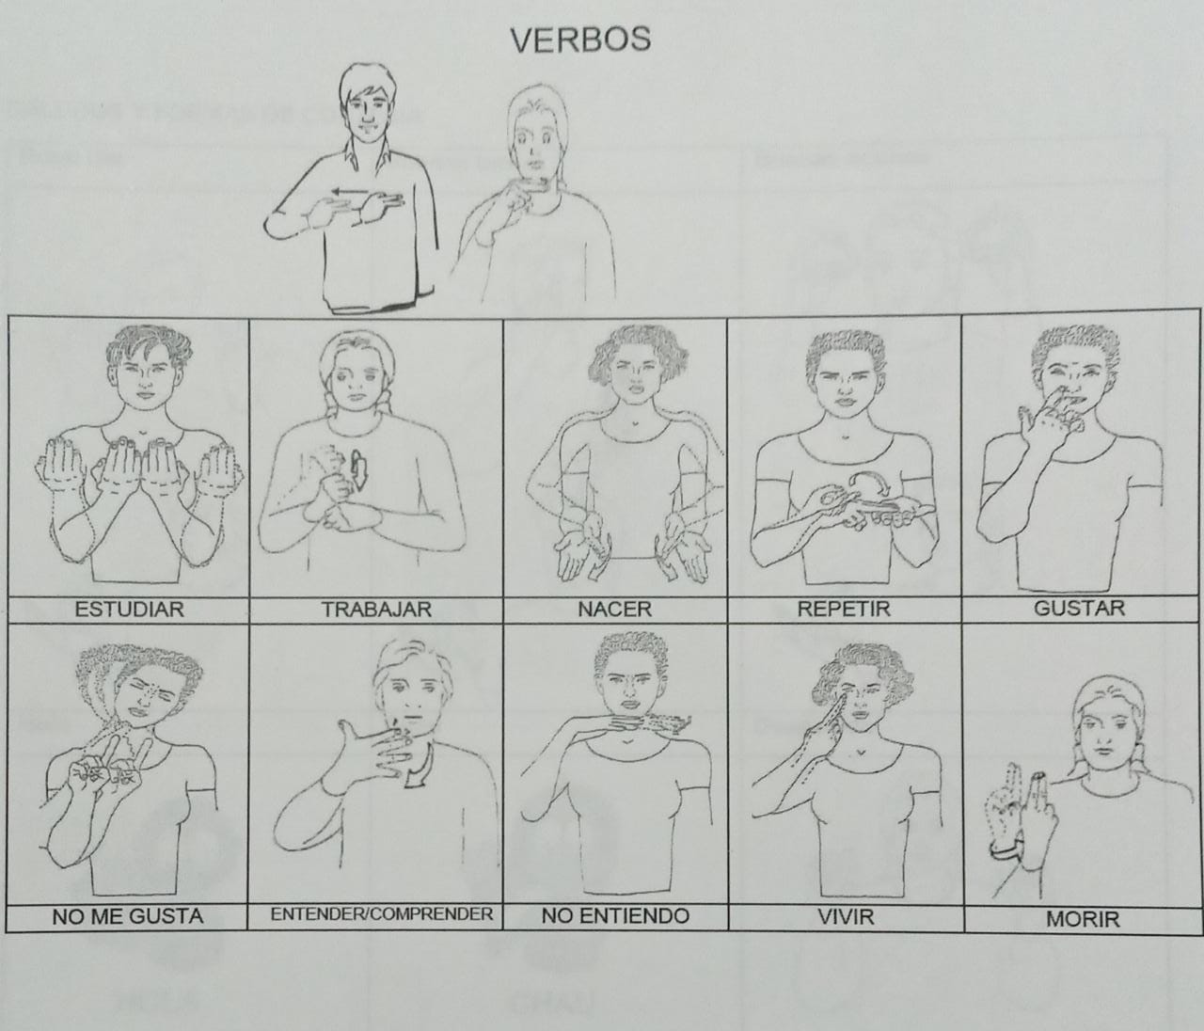
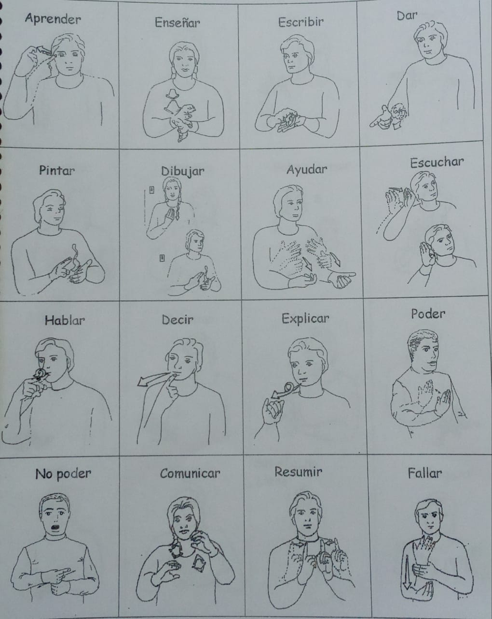

¡A TENER EN CUENTA!
Chicos recuerden que deben seguir practicando el ABECEDARIO, NOMBRE, APELLIDO, DNI, NUMEROS etc. Todo lo que dimos en clases, ya que lengua de señas es pura práctica…

